附件2
中国新闻奖新闻摄影参评作品推荐表
标题 |  |  |  | 云南镇雄山体滑坡：全力搜救失联人员 |  |  |  |  |  |  |  |  |  | 作品类别 |  |  | 新闻摄影 单幅 类  （单幅/组照/国际传播）
作者 |  |  |  | 刘冉阳 |  |  |  |  |  |  |  |  |  | 编辑 |  |  | 李慧思、陈芳婷、张丹
原创单位 |  |  |  | 中国新闻社 |  |  |  |  |  |  |  |  |  | 发布端/账号/媒体名称 |  |  | 中国新闻社通稿系统
刊播版面  (名称及版次) |  |  |  |  |  |  |  |  |  |  |  |  |  | 刊播日期 |  |  | 2024年 1 月23 日
新媒体  作品网址 |  |  |  |  |  |  |  |  |  |  |  |  |  |  |  |  | 是否为  “三好作品” |  |  |  |  |  | 否
所配合的文字报道标题 |  |  |  |  |  |  |  |  | 注：仅供配合文字报道的作品填报
︵  采作  编品  过简  程介  ︶ |  | 2024年1月22日凌晨，云南省昭通市镇雄县塘房镇凉水村发生山体滑坡，导致18户房屋被掩埋，47人失联。灾情发生后，救援力量陆续赶到现场展开搜救。由于地形复杂、天气寒冷，加上滑坡后山体仍不稳定，救援工作十分艰巨。中新社记者接到任务后，火速奔赴镇雄灾区，辗转搭乘火车、汽车，最终徒步挺进受灾核心区，用镜头定格了救援队伍在滑坡废墟中全力搜救的震撼场景，既真实记录了灾难发生后的黄金救援时刻，更生动诠释了灾难面前众志成城的人间大爱。
社  会  效  果 |  | 该张照片真实记录了云南镇雄山体滑坡灾后救援的关键瞬间，展现了救援人员不惧危险、奋力搜救的精神风貌。照片被海外多家外报刊登，在中新网刊载后引起网民广泛关注，唤起公众对灾区群众的关切，增强了社会对灾害救援工作的理解和支持。
传  播  数  据 |  | 新媒体传播  平台网址 |  |  |  | 1 |  | https://www.chinanews.com.cn/tp/hd2011/2024/01-23/1094954.shtml
 |  |  |  |  |  | 2
 |  |  |  |  |  | 3
 |  | 阅读量（浏览量、点击量） |  |  |  | 57.2万 |  |  |  |  |  |  | 转载量 |  |  |  |  |  | 互动量 |  |  | 1376
︵  初推  评荐  评理  语由  ︶ |  | 这是一幅富有感染力的新闻照片，通过真实呈现灾难现场与救援场景，凸显“人民至上、生命至上”的理念。中新社记者深入一线，用镜头传递希望与力量。同意推荐。  签名：  （盖单位公章）  2025年 月 日
联系人（作者） |  |  |  |  | 刘冉阳 |  |  |  |  |  | 手机 | 13518745411 |  |  |  | 电话 |  |  |  | 0871-63194442
电子邮箱 |  |  |  | mz_gxy@sina.com |  |  |  |  |  |  |  |  |  |  |  | 邮编 |  |  |  | 650034
地址 |  |  |  | 云南省昆明市西山区西坝新村27号中国新闻社云南分社
以下仅供自荐作品填写
推荐人 | 姓名 |  |  |  |  |  | 单位及职称 |  |  |  |  |  |  |  |  |  |  | 电话
推荐人 | 姓名 |  |  |  |  |  | 单位及职称 |  |  |  |  |  |  |  |  |  |  | 电话
推荐人 | 姓名 |  |  |  |  |  | 单位及职称 |  |  |  |  |  |  |  |  |  |  | 电话
审核  单位  意见 |  |  | 自荐、他荐人所在的省级记协、中央新闻单位、中国行业报协会等负责对作品政治方向、舆论导向、业务水平及报送材料审核把关并盖章确认。  （加盖单位公章）  2025年 月 日
此表可从中国记协网www.zgjx.cn下载。

云南镇雄山体滑坡：全力搜救失联人员
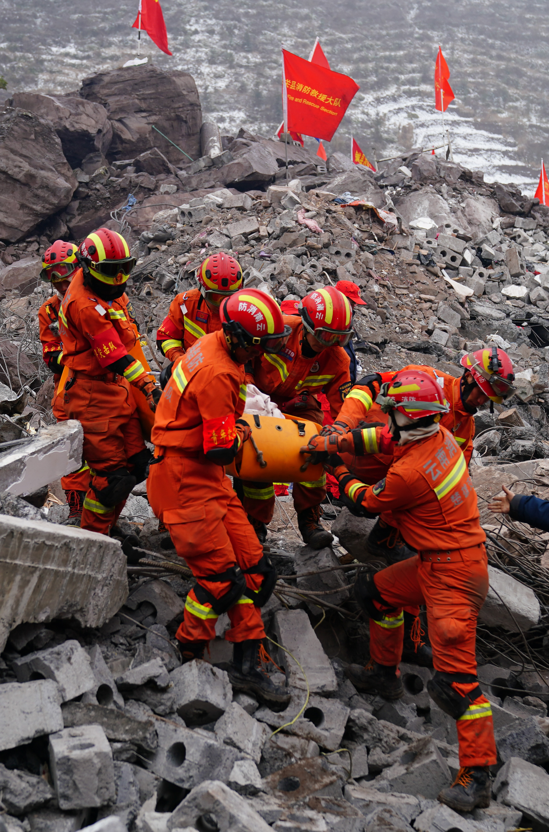
1月23日，救援人员正在现场搜救。1月22日6时许，云南昭通市镇雄县塘房镇凉水村发生山体滑坡，造成18户房屋被掩埋、47人失联。图为一名遇难者被找到。

